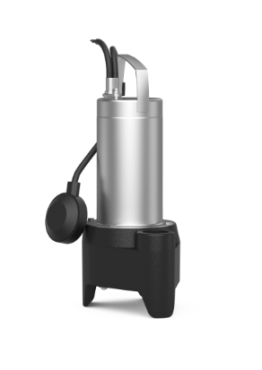
Descriptif pompe de relevage submersible
Les pompes submersibles seront de marque Wilo type Rexa MINI 3 constituées de roues vortex à passage intégral.
Garantie constructeur de 2 ans.

Descriptif et fonctionnalités :
Pompe submersible pour eaux usées et eaux chargées sans matières fécales, en groupe monobloc immergé pour l'installation immergée transportable en fonctionnement continu.
Pompe avec roue Vortex et granulométrie de 40 mm.
Moteur refroidi par le liquide ambiant en version courant alternatif (avec condensateur de fonctionnement intégré) ou version triphasée à démarrage direct. La chaleur est transmise directement au fluide environnant par le carter du moteur. Les moteurs peuvent donc être utilisés immergés en fonctionnement continu (S1), et non-immergés en service intermittent (S3).
Le moteur est équipé d'une surveillance thermique automatique. En d'autres termes, le moteur est coupé en cas de surchauffe et redémarré automatiquement dès qu'il est refroidi.

De manière générale les pompes devront répondre aux exigences suivantes :
  - Roue vortex à passage intégral.
  - Plage de température du fluide de 3°C à 40°C.
  - Granulométrie maximale de 40 mm.
  - Corps de pompe en fonte grise, roue en matériaux composites, carter de moteur et arbre en acier inoxydable.
  - Surveillance thermique autonome du moteur.
  - Mode de fonctionnement immergé : S1.
  - Mode de fonctionnement non immergé : S3 15%.

Equipement électrique supplémentaire :
- Sans = extrémité de câble dénudée.
- P = avec fiche.
- A = avec interrupteur à flotteur et fiche.

Wilo-Rexa MINI 3

